NOMBRE: Flavia Pardo Valdivia

CODIGO: u201914540

Pregunta 1 (foto legible)

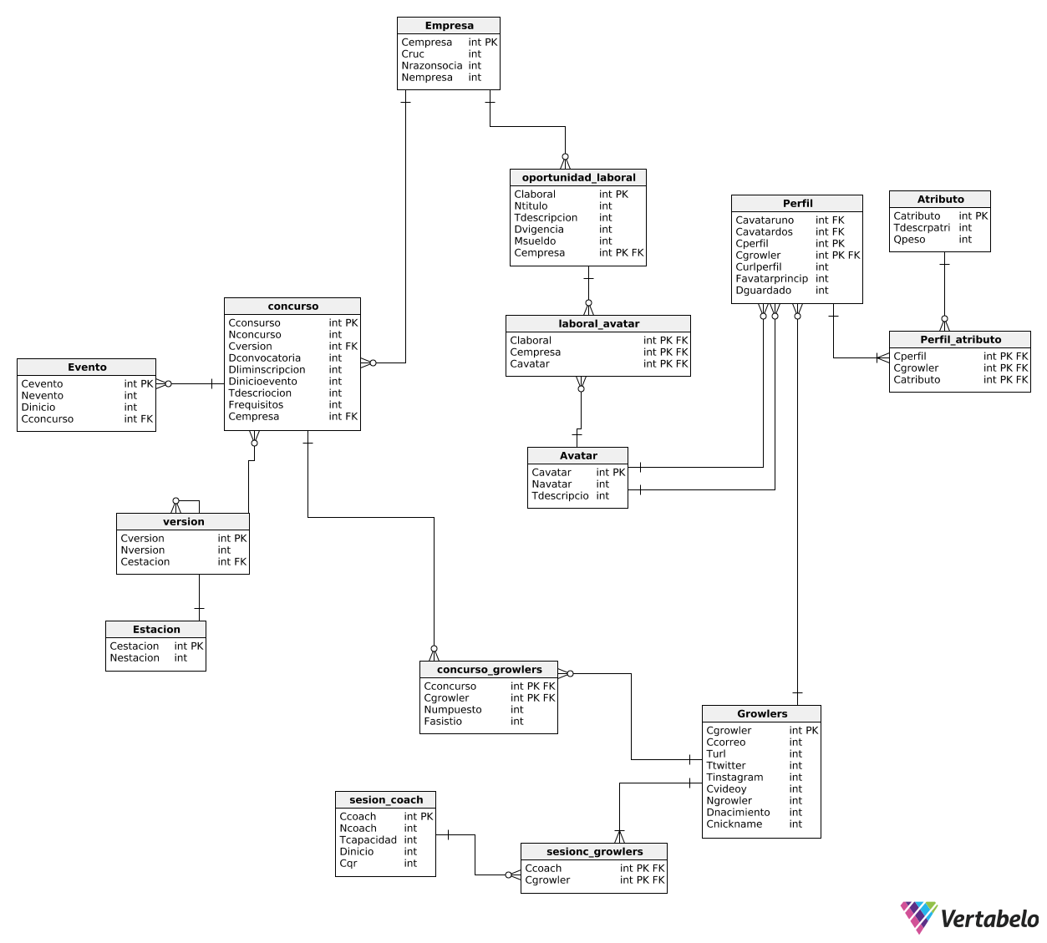

Pregunta 2 (Foto legible)

